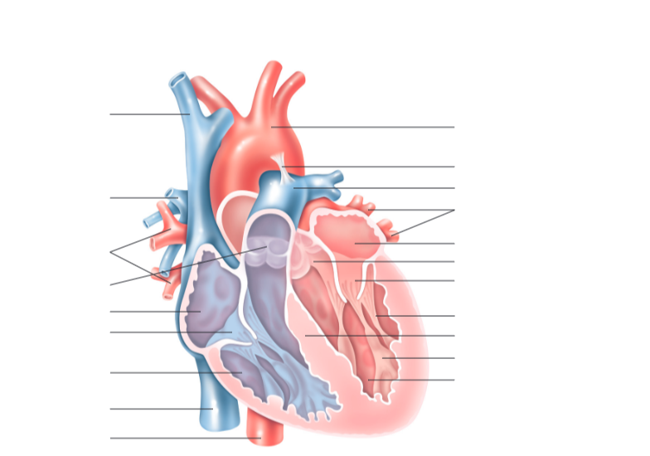

**POUR INFO** schéma de l’appareil circulatoire :

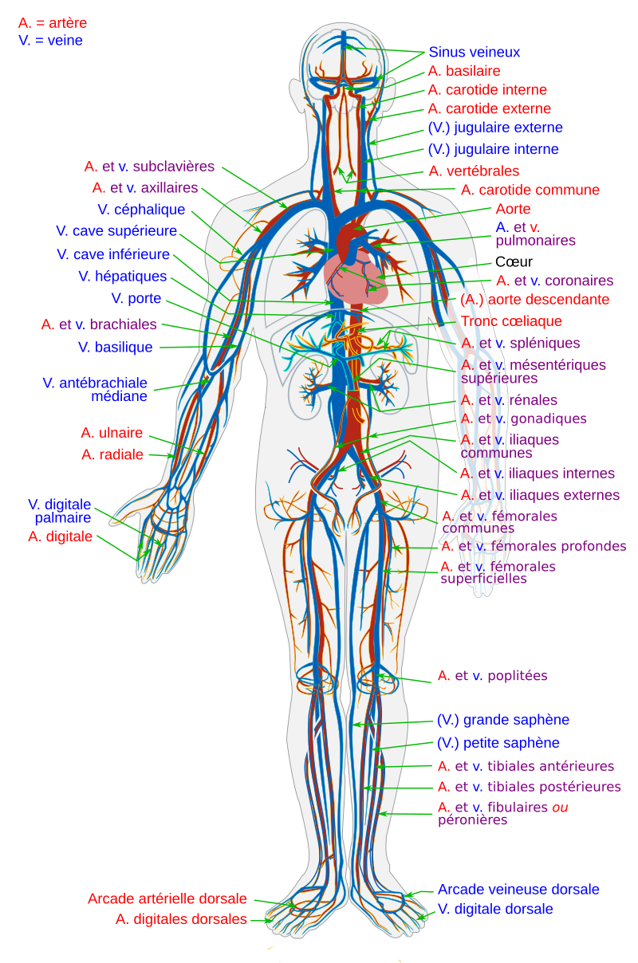

1. **Artère** :
2. **Veine** :
3. **Capillaire** :
4. **Cœur** :
5. **Ventricule** :
6. **Oreillette** :
7. **Aorte** :
8. **Cavité cardiaque** :
9. **Système circulatoire** :
10. **Cardiomyocyte** :
11. **Rythme cardiaque** :
12. **Hypertension** :
13. **Hypotension** :
14. **Cardiopathie** :
15. **Infarcissement** :
16. **Ischémie** :
17. **Angine de poitrine** :
18. **Thrombose** :
19. **Embolie** :
20. **Atrérite** :
21. **Sténose** :
22. **Insuffisance cardiaque** :
23. **Bradycardie** :
24. **Tachycardie** :
25. **Fibrillation** :
26. **Valvulopathie** :
27. **Électrocardiogramme (ECG)** :
28. **Echo-cardiographie** :
29. **Angioplastie** :
30. **Arthérosclérose** :
31. **Plaque athéromateuse** :
32. **Infarctus du myocarde** :
33. **Cholestérol** :
34. **Vasodilatation** :
35. **Vasoconstriction** :
36. **Anticoagulant** :
37. **ECG** –
38. **HTA** –
39. **AVC** –
40. **IC** –
41. **AOMI** –
42. **TVP** –
43. **BAV** –
44. **BBG** –
45. **TA** –
46. **SCA** –
47. **FA** –
48. **IDM** –
49. **FEVG** –